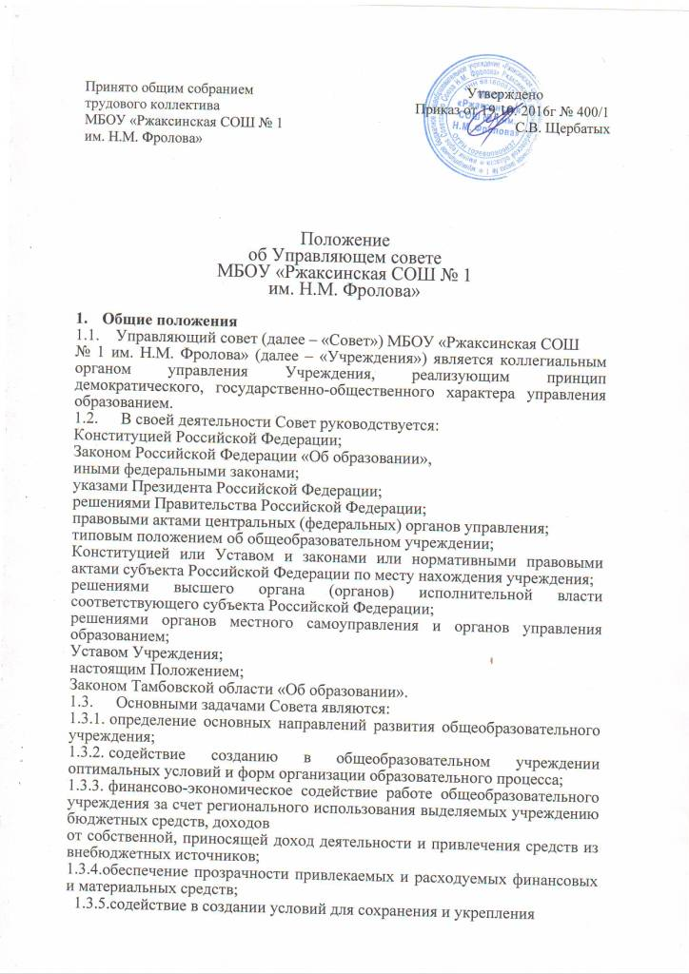

здоровья участников образовательного процесса;
1.3.6.контроль за безопасными условиями обучения, воспитания и трудового обучения в общеобразовательном учреждении.
- Компетенция Совета
Для осуществления своих задач Совет:
2.1. Вносит предложения в проект устава Учреждения в части своей компетенции;
  - Обсуждает компонент учебного плана образовательного учреждения государственного образовательного стандарта общего образования, профили обучения и вносит предложения администрации Учреждения;
2.3.Совместно с руководителем Учреждения разрабатывает и утверждает программу развития Учреждения;
2.4.Согласовывает режим занятий обучающихся, в т.ч. продолжительность учебной четверти (семестра), учебной недели (пятидневная или шестидневная), время начала и окончания занятий; принимает решение о введении (отмене) единой в период занятий формы одежды обучающихся;
2.5.Осуществляет контроль над соблюдением прав обучающихся (воспитанников), установленных законодательством, в случае исключения их из образовательного учреждения
2.6. Рассматривает жалобы и заявления всех участников образовательного процесса
- Содействует привлечению внебюджетных средств для обеспечения деятельности и развития Учреждения;
- Согласовывает с руководителем Учреждения по его представлению бюджетную заявку, смету бюджетного финансирования и смету расходования средств на материально-техническое обеспечение и оснащение образовательного процесса, оборудование помещений, за исключением субвенций, предоставляемых из областного бюджета;
2.9.Участвует в распределении стимулирующих выплат работникам
школы;
2.10.Участвует в реализации права общеобразовательного учреждения выступать арендатором и арендодателем;
2.11.Заслушивает отчет руководителя Учреждения по итогам учебного и финансового года;
2.12.Участвует в осуществлении контроля за безопасными условиями обучения, воспитания и трудового обучения в общеобразовательном учреждении;
2.13.Содействует созданию условий для сохранения и укрепления здоровья участников образовательного процесса;
- Дает рекомендации руководителю Учреждения по вопросам заключения коллективного договора;
2.15.Ежегодно совместно с руководителем образовательного Учреждения разрабатывает и представляет учредителю и общественности публичный доклад о состоянии дел в учреждении, о реализации уставной деятельности учреждения и целей, определенных настоящим Положением;
2.16. Представляет Учреждение и несет ответственность в установленном порядке по вопросам, входящим в компетенцию Совета перед общественностью;
2.17. Участвует в разработке мероприятий, направленных на защиту прав участников образовательного процесса при ликвидации и реорганизации образовательного учреждения.
- Состав и формирование Совета
- Совет формируется в составе не менее 11 и не более 25 членов с использованием процедур выборов, назначения и кооптации.
- Члены Совета из числа родителей (законных представителей) обучающихся всех ступеней общего образования избираются общим собранием (конференцией) родителей (законных представителей) обучающихся всех классов по принципу «одна семья (полная или неполная) - один голос», независимо от количества детей данной семьи, обучающихся в Учреждении.
Работники Учреждения, дети которых обучаются в данном Учреждении, могут быть избраны в члены Совета в качестве представителей родителей (законных представителей) обучающихся.(не более одного) Общее количество членов Совета, избираемых из числа родителей (законных представителей) обучающихся, не может быть меньше одной трети и больше половины общего числа членов Совета.
- В состав Совета входят по одному представителю от обучающихся каждой из параллелей 9-11 классов
Общее количество членов Совета из числа обучающихся на ступени среднего (полного) общего образования составляет 3 человека.
Члены управляющего Совета из числа обучающихся на ступени среднего (полного) общего образования избираются общим собранием класса или конференцией обучающихся соответствующих параллельных классов Учреждения сроком на один год.
- Члены Совета из числа работников избираются общим собранием
работников или конференцией представителей работников данного Учреждения.
Количество членов Совета из числа работников Учреждения не может превышать одной четверти общего числа членов Совета. При этом не менее чем 2/3 из них должны являться педагогическими работниками данного Учреждения.
Члены Совета избираются сроком на три года, за исключением членов Совета из числа обучающихся, которые избираются сроком на один год. Процедура выборов для каждой категории членов Совета осуществляется в соответствии с Положением о порядке выборов членов управляющего Совета общеобразовательного Учреждения.
3.6. Руководитель Учреждения входит в состав Совета по должности.
В состав Совета входит один представитель учредителя общеобразовательного Учреждения в соответствии с доверенностью учредителя. Представителем учредителя может быть работник аппарата отдела образованием, администрации либо любое иное лицо, поверенное представлять интересы учредителя в данном Учреждении.
- Проведение выборов в Совет избираемых членов Совета Учреждения организуется его учредителем. Приказом учредителя назначаются сроки выборов и должностное лицо, ответственное за их проведение.
Ответственное за выборы должностное лицо обеспечивает проведение соответствующих собраний и/или конференций для осуществления выборов и оформление их протоколов, назначает дату первого заседания Совета, о чем извещает учредителя.
На первом заседании Совета избирается его председатель, его заместители и секретарь Совета.
После первого заседания Совета его председатель направляет список членов Совета учредителю, который издает приказ о создании Управляющего совета в Учреждении. Приказ является основанием для выдачи членам Совета удостоверений, заверяемых подписью руководителя органа управления, которому подведомственно Учреждение, по установленной форме.
Итоги выборов в УС образовательного учреждения оформляются протоколом. Протокол (копия протокола) направляется ответственному за проведение выборов должностному лицу не позднее 3-х дневного срока с момента окончания выборов.
3.9.Состав Совета избранных и назначенных членов которого утвержден приказом учредителя, обязан в период до одного месяца со дня издания приказа кооптировать в свой состав членов из числа лиц, окончивших Учреждение; работодателей (их представителей), прямо или косвенно заинтересованных в деятельности Учреждения или в социальном развитии территории, на которой оно расположено; представителей организаций образования, науки, культуры; граждан, известных своей культурной, научной, общественной, в том числе благотворительной, деятельностью, иных представителей общественности и юридических лиц.
3.10. Кандидатуры для кооптации в Совет, предложенные учредителем, рассматриваются Советом в первоочередном порядке.
3.11. Процедура кооптации осуществляется Советом в соответствии с Положением о порядке кооптации членов управляющего Совета общеобразовательного Учреждения.
Членам УС ( в том числе и кооптированным) выдаются удостоверения по установленной форме, заверенные подписью руководителя образовательного учреждения и печатью.
- По завершении кооптации Совет регистрируется в его полном составе органом управления, которому подведомственно Учреждение, в реестре. Приказ о регистрации является основанием для внесения записи в реестр с указанием членов Совета, сроков их полномочий и выдачи кооптированным членам Совета удостоверений.
- Со дня регистрации Совет наделяется в полном объеме полномочиями, предусмотренными уставом Учреждения и настоящим Положением. Совет направляет лицу, ответственному за проведение выборов, письменное уведомление о введенных в состав Совета новых членов
- Член Совета Учреждения может быть одновременно членом Совета других общеобразовательных учреждений. При выбытии из состава Совета его выборных членов в месячный срок проводятся в установленном порядке довыборы членов Совета. При выбытии из членов Совета кооптированных членов Совет осуществляет дополнительную кооптацию в установленном порядке.
- Председатель Совета, заместитель Председателя Совета, секретарь Совета
- Совет возглавляет Председатель, избираемый в порядке, установленном Советом, из числа членов Совета.
Представитель учредителя в Совете, обучающиеся, руководитель и работники Учреждения не могут быть избраны Председателем Совета.
- Председатель Совета организует и планирует его работу, созывает заседания Совета и председательствует на них, организует на заседании ведение протокола, подписывает решения Совета, контролирует их выполнение, отчитывается перед общественностью и учредителем
4.3.Число заместителей председателя Совета определяется Управляющим Советом. В случае отсутствия председателя Совета его функции исполняет один из его заместителей, назначенный председателем
4.4.Для организации работы назначается секретарь Совета, который ведет протоколы заседаний и иную документацию Совета. Заместитель (заместители) председателя Совета назначается (ются) председателем Совета из числа членов Совета.

4. Организация работы Совета
- Заседания Совета проводятся по мере необходимости, но не реже одного раза в три месяца, а также по инициативе Председателя, по требованию руководителя Учреждения, представителя учредителя, заявлению членов Совета, подписанному не менее, чем одной четвертой частью членов от списочного состава Совета.
Дата, время, повестка заседания Совета, а также необходимые материалы доводятся до сведения членов Совета не позднее чем за 5 дней до заседания Совета.
- Решения Совета считаются правомочными, если на заседании Совета присутствовало не менее половины его членов.
По приглашению члена Совета в заседании с правом совещательного голоса могут принимать участие лица, не являющиеся членами Совета, если против этого не возражает более половины членов Совета, присутствующих на заседании.
Дополнительное заседание Совета может проводится по инициативе председателя Совета, по требованию руководителя Учреждения, учредителя образовательного учреждения, а также в случаях подачи членами Совета мотивированного письменного заявления, подписанного не менее, чем одной третью состава УС
- Каждый член Совета обладает одним голосом. В случае равенства голосов решающим является голос председательствующего на заседании.
- Решения Совета принимаются абсолютным большинством голосов присутствующих на заседании членов Совета и оформляются в виде постановлений.
Форма голосования принимается УС. С учетом обстоятельств решение может быть принято заочным голосованием (опросным листом) в порядке, установленном в пункте 5.2.
Решения Совета являются основанием для соответствующих управленческих решений и действий руководителя Учреждения.
- На заседании Совета ведется протокол.
В протоколе заседания Совета указываются:
- место и время проведения заседания;
- фамилия, имя, отчество присутствующих на заседании;
- повестка дня заседания;
- вопросы, поставленные на голосование и итоги голосования по ним;
- принятые постановления.
Протокол заседания Совета подписывается председательствующим на заседании и секретарем в заседании, которые несут ответственность за достоверность протокола.
Постановления и протоколы заседаний Совета включаются в номенклатуру дел Учреждения.
- Члены Совета работают на общественных началах.
- Организационно-техническое, документационное обеспечение заседаний Совета, подготовка аналитических, справочных и других материалов к заседаниям Совета возлагается на администрацию Учреждения.
- Комиссии Совета
6.1.Для подготовки материалов к заседаниям Совета, выработки проектов постановлений и выполнения функций Совета в период между заседаниями Совет имеет право создавать постоянные и временные комиссии.
Совет определяет структуру, количество членов и персональное членство в комиссиях, назначает из числа членов Совета их председателя, утверждает задачи, функции, персональный состав и регламент работы комиссий.
В состав комиссий на период их работы могут включаться лица, не являющиеся членами УС
Постоянные комиссии создаются по основным направлениям деятельности Совета.
Временные комиссии создаются для подготовки отдельных вопросов деятельности Учреждения, входящих в компетенцию Совета.
Предложения комиссии носят рекомендательный характер и могут быть утверждены Советом в качестве обязательных решений при условии, если они не выходят за рамки полномочий Совета.

- Права и ответственность члена Совета
- Член Совета имеет право:
- Принимать участие в обсуждении и принятии решений Совета, выражать в письменной форме или иной форме свое особое мнение, которое приобщается к протоколу заседания Совета;
- Инициировать проведение заседания Совета по любому вопросу, относящемуся к компетенции Совета;
- Использовать в работе Совета информацию, полученную от образовательного учреждения в пределах, установленных настоящим Положением
- По приглашению педагогического совета участвовать в его работе
- Член Совета имеет право в пределах компетенции Совета представлять интересы Совета в финансовых, хозяйственных, управленческих организациях
- Член Совета имеет право досрочно выйти из состава Совета по письменному уведомлению Председателя.
- Член Совета обязан принимать активное участие в деятельности Совета.
- Член Совета может быть выведен из его состава по решению Совета в случае пропуска более двух заседаний Совета подряд без уважительной причины.
Член Совета выводится из его состава по решению Совета в следующих случаях:
- по его желанию, выраженному в письменной форме;
- при отзыве представителя учредителя;
- при увольнении с работы руководителя Учреждения, или увольнении работника Учреждения, избранного членом Совета, если они не могут быть кооптированы в состав Совета после увольнения;
- в связи с окончанием Учреждения или отчислением (переводом) обучающегося, представляющего в Совете обучающихся ступени среднего (полного) общего образования, если он не может быть кооптирован в члены совета после окончания Учреждения;
- в случае совершения аморального проступка, несовместимого с выполнением воспитательных функций, а также за применение действий, связанных с физическим и/или психическим насилием над личностью обучающихся;
- в случае совершения противоправных действий, несовместимых с членством в Совете;
- при выявлении следующих обстоятельств, препятствующих участию
члена Совета в работе Совета: лишение родительских прав, судебное запрещение заниматься педагогической и иной деятельностью, связанной с работой с детьми, признание по решению суда недееспособным, наличие неснятой или непогашенной судимости за совершение тяжкого уголовного преступления.
Выписка из протокола заседания Совета с решением о выводе члена Совета направляется органу управления образованием для регистрации в реестре.
- После вывода из состава Совета его члена Совет принимает меры
для замещения выбывшего члена (довыборы) в порядке, предусмотренном Положением о порядке выборов членов управляющего Совета государственных(муниципальных) общеобразовательных учреждений и Положением о кооптации членов управляющего Совета государственного (муниципального) общеобразовательного учреждения.
7.5 Деятельность Совета прекращается по решению двух третей членов Совета;
в связи с осуществлением деятельности, противоречащей настоящему Положению; в соответствии с законодательством;
в связи с истечением срока его полномочий.

